**Módulos/Componentes do Software**

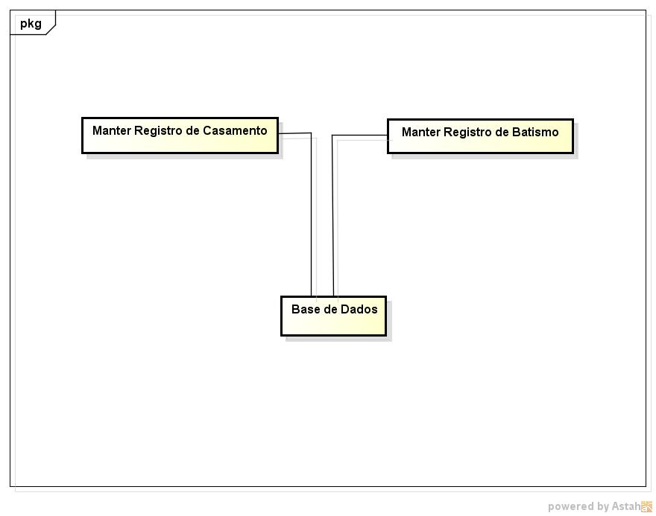

**Diagrama de Casos de Uso**

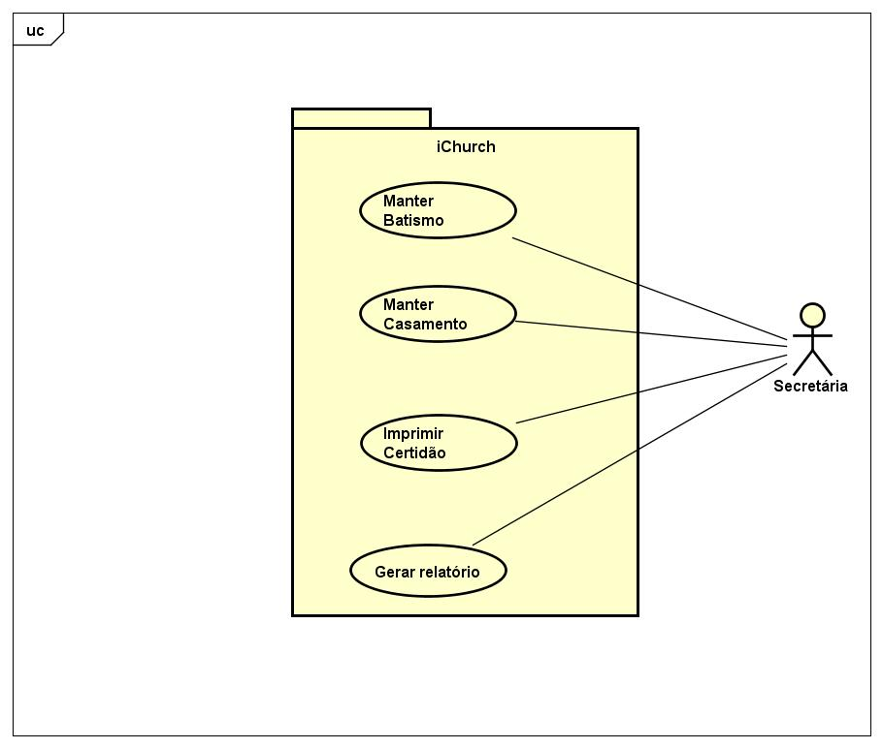

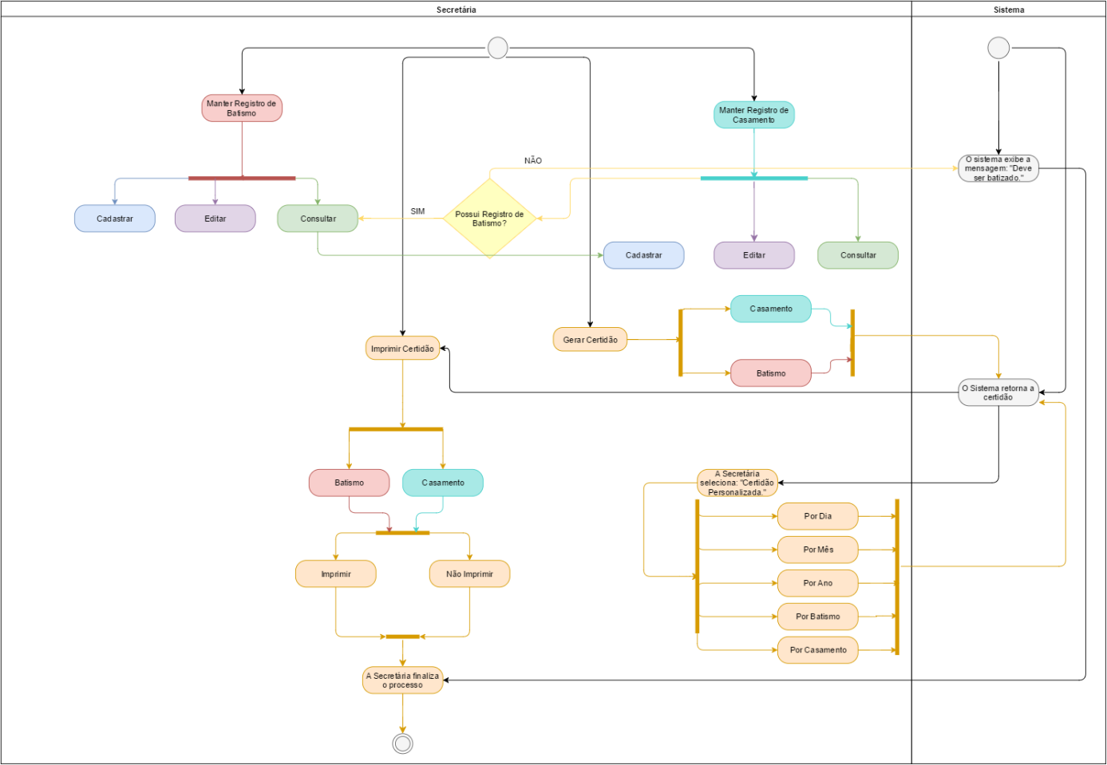

**Diagrama de Atividades**